Incendios en los bosques matchstick

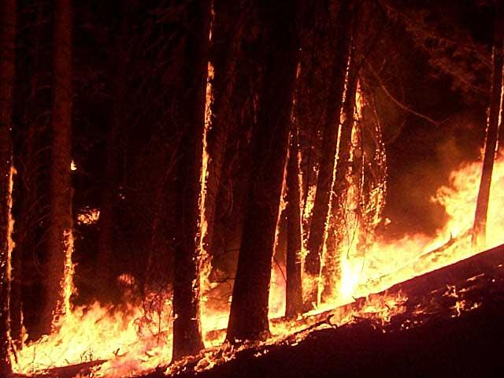
Haga clic en este enlace para introducción a la lección de bosque matchstick

- En los modelos que observará en esta lección, ¿qué representará cada criterio?

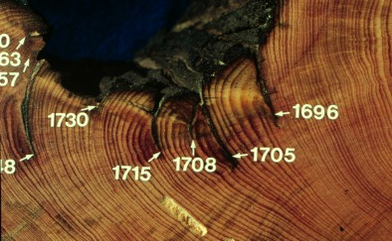
Haga clic en este enlace para disparar en el video del bosque

- Durante la década de 1700, sobre la frecuencia con la que los incendios ardieron a través del área donde el árbol, que se muestra en el video, estaba creciendo.

- Cada 5 - 10 años
- Cada 15 - 30 años
- Cada 40 -60 años
- Cada 80 - 100 años

3) Durante los últimos 150 años, las comunidades de todo el país han trabajado duro para apagar los incendios forestales. Como resultado, muchos bosques se han vuelto insalubres: están cubiertos de pequeños árboles abarrotadas y muchos árboles muertos. ¿Cómo afectaría esta falta de incendios forestales al espaciamiento de las cicatrices de los incendios en las secciones transversales de los árboles?

Haga clic en este enlace para ver el video del Triángulo de Fuego
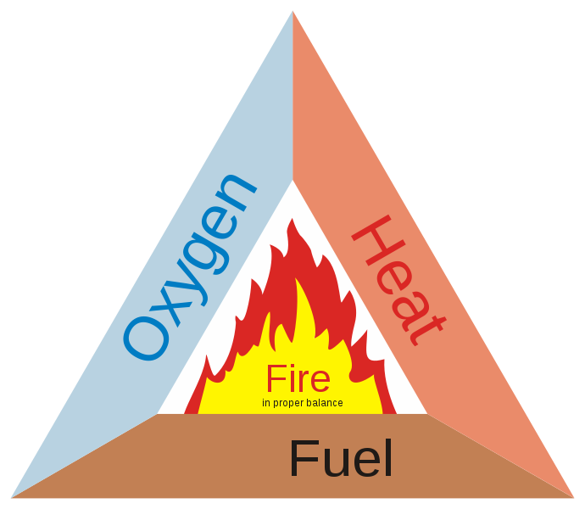
4) ¿Qué es un ejemplo de combustible en un incendio forestal?

5) Predecir dos de las tres cosas que determinan cómo se comportará un incendio forestal. (Qué tan rápido se propagará el incendio forestal, a dónde se propagará y qué tan caliente arderá el fuego).

6) ¿Qué se entiende por comportamiento de fuego?

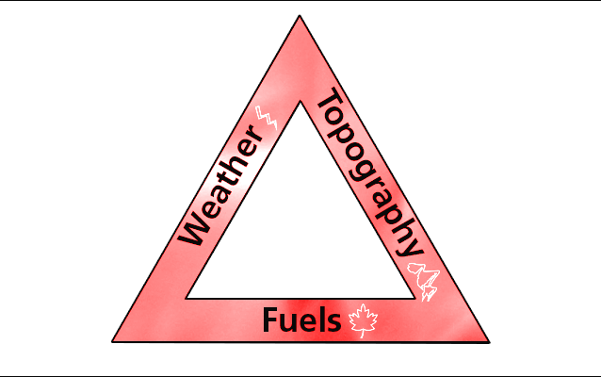
Haga clic en este enlace para ver el video del Triángulo de comportamiento del fuego

7) En el punto 1:15 del video del Triángulo de Comportamiento del Fuego, se muestran dos modelos de bosques de matchstick en un bosque real. Explique por qué el modelo de bosque de matchstick que está a la derecha, representa mejor el bosque real.

Observaciones de datos del modelo de bosque matchstick

8) Haga clic en los enlaces que se encuentran en la primera columna de la tabla de datos. Después de ver cada video, complete los datos de ese modelo de incendio forestal.

Instrucciones y ejemplos de recopilación de datos

Modelos de bosque de matchstick | Densidad forestal (alta o baja) | Topografía (plana o empinada) | Número de árboles(quemados) | Tiempo quemado (segundos) | Altura de la llama (cms) | Tasa de propagación(lenta, media, rápida) | Intensidad del fuego (alta o baja)
Escenario forestal 1 | Bajo | plano | 1 | 36 | 3 cm | lento | Bajo
Escenario forestal 2
Escenario de bosque 3
Escenario de bosque 4

9) Vea este video(Forest Scenario 5-Ladder fuels)y luego responda a las siguientes dos preguntas.

9.1) Definir "combustible de escalera".

9.2) Comparar cómo se propagó el fuego en la zona con los combustibles de escalera, en comparación con el área sin combustibles de escalera.

10) Con base en sus observaciones de los modelos anteriores, explique qué factores causan que este incendio(Escenario Forestal 6)sea de alta intensidad, se propague rápidamente y queme completamente todos los árboles.

11) Mira este video y predice si la "casa" sobrevivirá a un incendio forestal. Explique por qué, o por qué no..

12) Utilice las observaciones de este video para ayudarle a explicar por qué es importante mantener los materiales inflamables (como hojas secas, mantillo de corteza, muebles) al menos a 5 pies de distancia de una casa.

13) El uso de los datos que recopiló al ver los videos del bosque de matchstick describe el impacto que la topografía puede tener en el comportamiento de un incendio forestal. Incluya mediciones y observaciones específicas para apoyar su explicación.

14) El uso de los datos que recopiló al ver los videos del bosque matchstick describe el impacto que la densidad forestal puede tener en el comportamiento de un incendio forestal. Incluya mediciones y observaciones específicas para apoyar su explicación.

16) Encuentra la casa real en este breve video de North Central Washington. Escriba una recomendación al dueño de casa sobre lo que debe hacer para que su casa sea más propensa a sobrevivir a un incendio forestal. En su recomendación, discuta la densidad de los árboles, los combustibles de la escalera, la pendiente y los materiales inflamables contra la casa. Este sitio web también puede ser un sitio beneficioso para las recomendaciones de Firewise que muestran tres zonas alrededor de una casa.

